Министерство образования и науки Российской Федерации
Федеральное государственное автономное образовательное учреждение
высшего образования
Национальный исследовательский ядерный университет «МИФИ»
Саровский физико-технический институт – филиал НИЯУ МИФИ
Физико-технический факультет
Факультет прикладной математики и информатики
Кафедра философии и истории

XХV студенческая конференция по гуманитарным и социальным наукам
Х студенческая конференция по истории
«Ядерный университет и духовное наследие Сарова:
Знаменательные даты года»
26 апреля 2018 г.

В.С.Высоцкий: к 80-летию со дня рождения.
Доклад:
студентов группы ПМ17Д
М.Орешкина (руководитель), Е.Кузьмина, Л.Петрова
Преподаватель:
кандидат исторических наук, доцент
О.В. Савченко

Саров-2018

Слайд 1

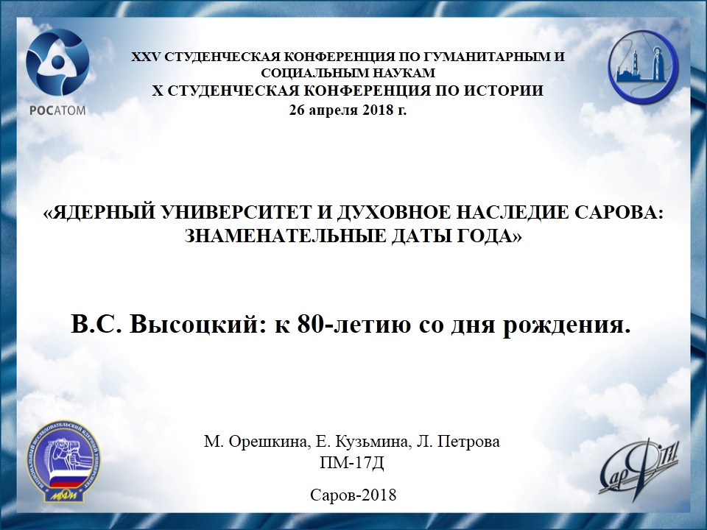

Добрый День!
Мы представляем доклад о Владимире Семеновиче Высоцком к 80-летию его дня рождения.
Слайд 2
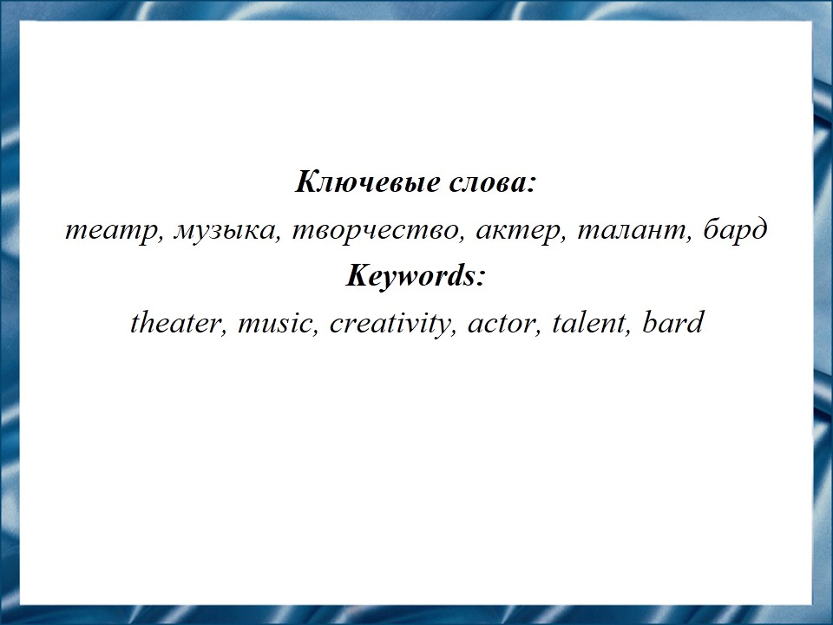
«Ни единой буквой не лгу», - пел Высоцкий. Многие ли поэты могут подписаться под этими словами? Его песни заставляют думать, размышлять. Его образы в кино притягивают взгляд, обращают на себя внимание. Творчество Владимира Высоцкого и в наши дни интересно совершенно разным поколениям людей.
Слайд 3

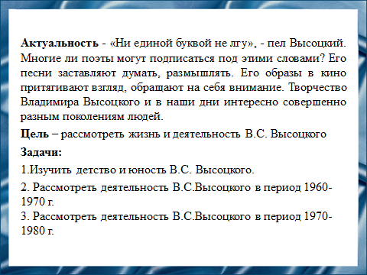
Цель нашей работы – рассмотреть жизнь и деятельность Владимира Семеновича Высоцкого.
Слайд 4

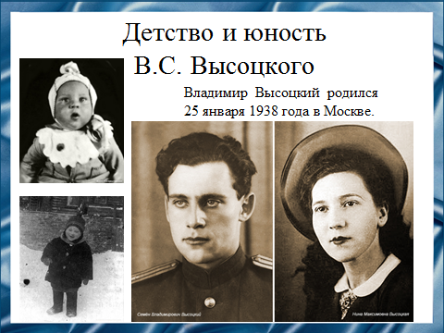

Владимир Семенович Высоцкий родился 25 января 1938 года в Москве. Отец - Семён Владимирович, военный связист, ветеран Великой Отечественной войны, полковник. Мать - Нина Максимовна, в первые годы войны служила в бюро транскрипции при Главном управлении геодезии и картографии МВД СССР.

Слайд 5
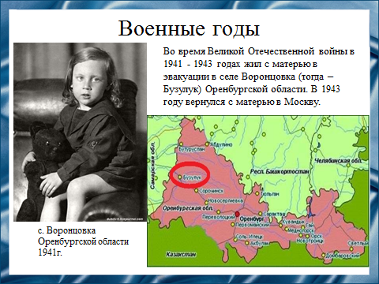
Во время Великой Отечественной войны в 1941 - 1943 годах В.С.Высоцкий жил с матерью в эвакуации в селе Воронцовка. В 1943 году Владимир Семенович Высоцкий вернулся с матерью в Москву. В 1945 году Высоцкий пошёл в первый класс.
Слайд 6
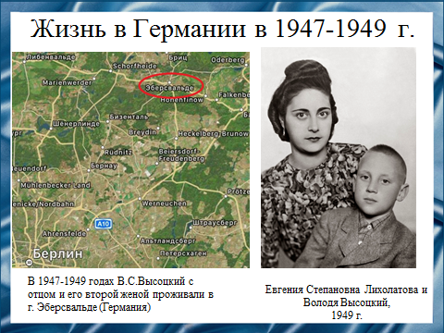
Спустя два года по окончанию войны родители разошлись. После развода родителей, в 1947 году, В.С.Высоцкий переехал жить к отцу и его второй жене - Евгении Степановне Высоцкой-Лихалатовой. С ней теплые отношения у В.С.Высоцкого сложились с первых дней. Он называл мачеху «мама Женя» и позже даже крестился в армянской апостольской церкви, чтобы подчеркнуть особое к ней отношение. В 1947 - 1949 годах они проживали в г. Эберсвальде (Германия), по месту службы отца.

Слайд 7
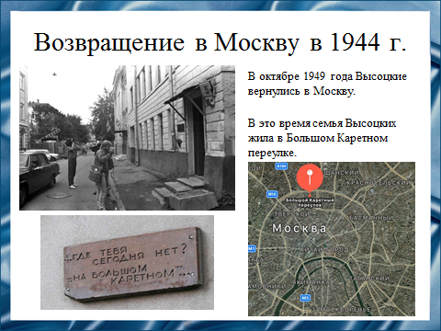
В октябре 1949 года В.С.Высоцкий вернулся в Москву и пошёл в 5-й класс мужской средней школы. В это время семья Высоцких жила на Большом Каретном переулке. Этот переулок увековечен в его песне «Большой Каретный».
(отрывок из песни В.С.Высоцкого «Большой Каретный»)

Слайд 8
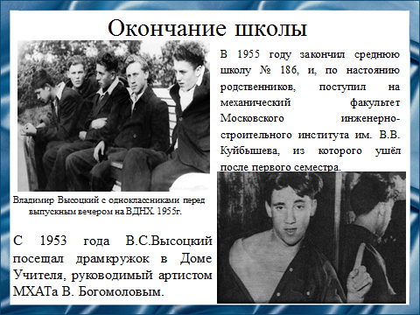

Окончив школу, по настоянию родственников, Владимир Семенович Высоцкий поступил в Московский инженерно-строительный институт им. Куйбышева, из которого ушёл после первого семестра и начал усиленно готовиться к поступлению в МХАТ.
Слайд 9
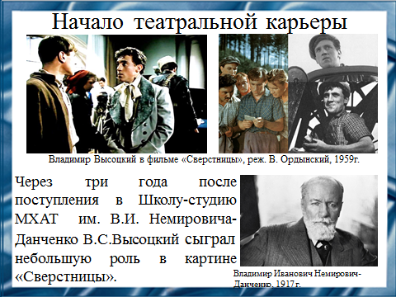
Владимир Семенович Высоцкий поступил в Школу-студию при МХАТе на актерское отделение. Через три года он сыграл свою первую роль в учебном спектакле «Преступление и наказание» и впервые попал на телеэкран. Он сыграл небольшую роль в картине «Сверстницы».

Слайд 10

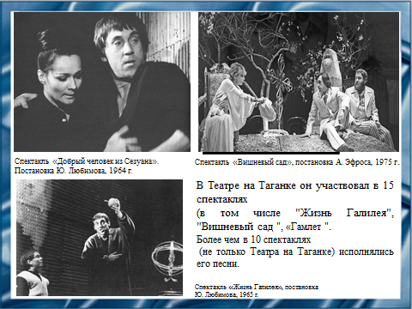
Осенью 1964 года Владимир Высоцкий был принят в труппу Театра на Таганке, где проработал до конца жизни. Он пришёл в театр спустя всего четыре месяца после создания на Таганке нового театра под руководством Юрия Любимова. В этом театре он участвовал в 15 спектаклях (в том числе "Жизнь Галилея", "Вишневый сад ", "Герой нашего времени", "Послушайте! "). Более чем в 10 спектаклях исполнялись его песни.
(Фрагмент спектакля «Добрый человек из Сезуана»)

Слайд 11
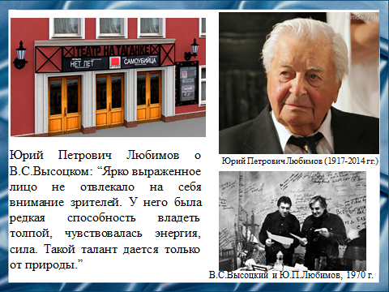
В одном из своих выступлений Владимир Семенович Высоцкий говорил: «пройдет время, и о режиссуре Любимова будут писать диссертации, книги, исследования... Почему мое юношеское увлечение стихами продолжилось и дальше? Думаю, из-за того, что мне страшно повезло, что я попал сразу в театр к Любимову». К своему учителю, первому и главному режиссеру Высоцкий относился с благоговением.
Слайд 12
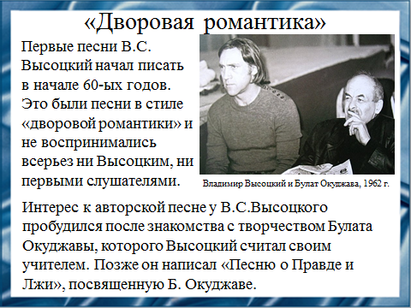

Примерно в это же время Владимир Высоцкий начал писать песни. Первой считается песня «Татуировка», написанная в 1961 году. Интерес к авторской песне у В.С.Высоцкого пробудился после знакомства с творчеством Булата Окуджавы, которого Высоцкий считал свои учителем. Всего же В.С.Высоцкий написал свыше 100 стихотворений, около 600 песен и поэму в двух частях для детей.

Слайд 13
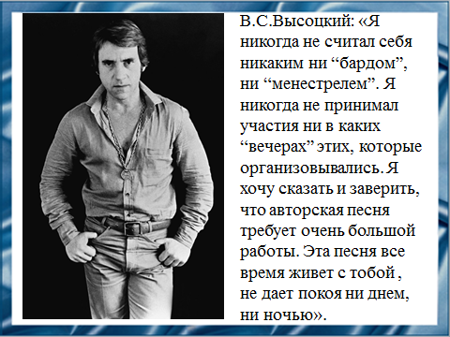
Как правило, Высоцкого причисляют к бардовской музыке, однако стоит заметить, что тематика и манера его исполнения заметно отличалась от других, кроме того, сам Владимир Семенович негативно относился к "бардовскому" направлению. «Я никогда себя не считал никаким ни "бардом", ни "менестрелем". Я никогда не принимал участия ни в каких "вечерах" этих, которые организовывались», - говорил он.
Слайд 14
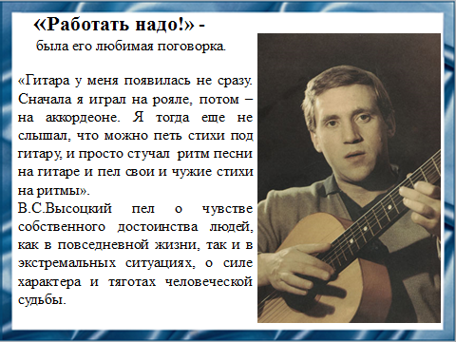
Сложно найти стороны жизни, которые бы не затронул В.С.Высоцкий в своем творчестве. Многие песни написаны от первого лица и впоследствии получили название «песни-монологи». Точность и образность языка, искренность автора создают у слушателей впечатление, что Высоцкий поет об опыте собственной жизни, хотя большая часть историй, рассказанных в песнях, была либо полностью придумана автором, либо основана на рассказах других людей.

Слайд 15

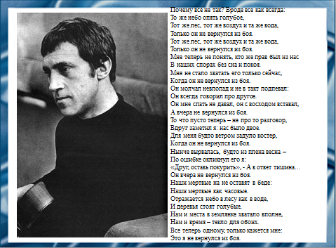
Феноменально то, что, несмотря на тематику, каждая песня звучит искренне и достоверно. Особенно пронзительны его произведения о войне. В.С.Высоцкий мог слушать жизненные истории и, пропуская их через свою душу, создавать невероятные по своей глубине произведения. В песнях Высоцкого в первую очередь уделяется внимание тексту, а не форме. Из-за сложных взаимоотношений с властью, сложно было организовать официальный концерт. И тогда Владимир Семенович Высоцкий бесплатно пел для своих поклонников на небольших площадках, хотя его популярность позволяла собирать стадионы.
Слайд 16
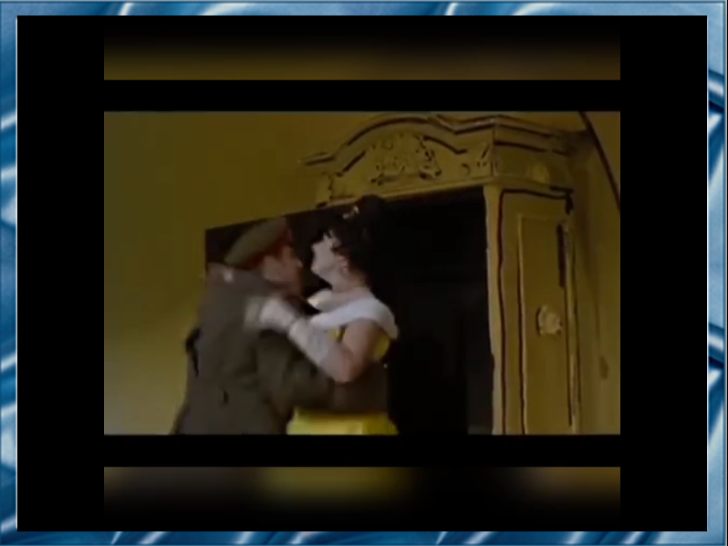
(Отрывок из фильма «Интервенция»)
В конце 60-х годов Владимир Высоцкий много снимался в кино. Среди его работ такие фильмы как: “Короткие встречи” (Максим), “Служили два товарища” (Бруснецов), “Хозяин тайги” (Рябой). У всех фильмов с участием Высоцкого была трудная судьба. Мелодрама “Короткие встречи” была остановлена в прокате. А трагикомедия режиссера Геннадия Полоки “Интервенция” вообще была запрещена к прокату.

Слайд 17
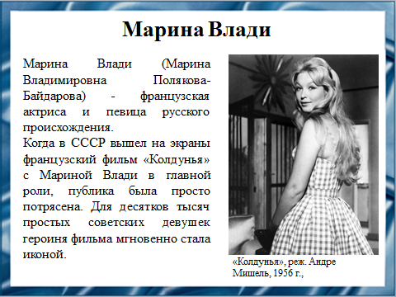
Марина Влади (Екатерина Марина Владимировна Полякова-Байдарова) - французская актриса и певица русского происхождения. В СССР Марину Влади узнали после выхода на экраны картины «Колдунья» (1956г., реж.: Андре Мишель), где француженка сыграла главную роль. Романтичная белокурая красавица сразу пленила советских зрителей. После этого фильма Марину Влади начали узнавать на улицах Москвы.

Слайд 18
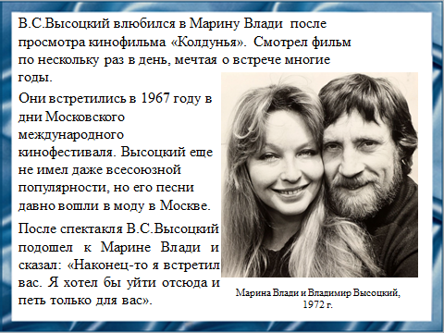
1 декабря 1970 года состоялась регистрация брака Марины Влади и Владимира Высоцкого. Марина Влади считала, что их официальная регистрация облегчила Владимиру Семёновичу жизнь, особенно во взаимоотношениях с властью: «Не будь нашей женитьбы, Высоцкого просто извели бы. … А при мне его не решались трогать». Марина Влади признаёт, что он был главной любовью и страстью всей её жизни. После его кончины актриса не могла слушать песен в исполнении Владимира Семёновича, потому что испытывала почти физическую боль.

Слайд 19
(Фрагмент спектакля «Гамлет»)
В 1971 году состоялась премьера спектакля «Гамлет». Работа над ролью повлияла не только на Высоцкого-актёра, но и на Высоцкого-поэта. Сам Владимир Семенович Высоцкий своими лучшими ролями считал Галилея и Гамлета. Через год после премьеры спектакля Высоцкий написал стихотворение «Мой Гамлет».

Слайд 20
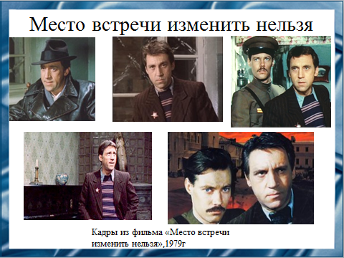
В 1979 году В.С.Высоцкий сыграл свою самую значительную роль в кино – Глеба Жеглова в сериале «Место встречи изменить нельзя». Высоцкий внес не только актерский, но и режиссерский вклад в фильм. Это один из немногих фильмов, где В.С.Высоцкий поет не свои песни.
Несмотря на ряд ярких ролей талант Высоцкого, как киноактера, так и остался не раскрытым. Много ролей остались несыгранными по разным причинам, но чаще всего из-за властей, которые упорно пытались не допустить его на экраны.

Слайд 21

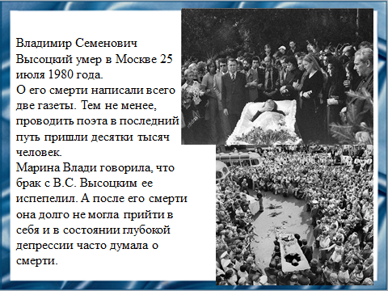
Высоцкий умер тогда, когда в Москве проходили Олимпийские игры. О его смерти написали всего две газеты: "Вечерняя Москва" и "Советская культура"; еще одно сообщение появилось над окошком театральной кассы: "Умер Владимир Высоцкий". Ни телевидение, ни радио, ни центральные московские газеты не сообщили о смерти артиста. Тем не менее, проводить поэта в последний путь пришли десятки тысяч человек.

Слайд 22
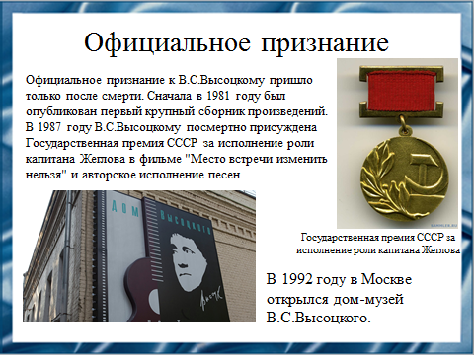
Официальное признание к В.С.Высоцкому пришло только после смерти. Сначала в 1981 году был опубликован первый крупный сборник произведений, и вышла первая полноценная советская пластинка.
В 1987 году посмертно присуждена Государственная премия СССР за исполнение роли капитана Жеглова в фильме "Место встречи изменить нельзя" и авторское исполнение песен.

Слайд 24
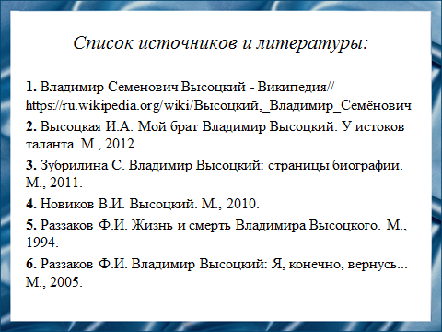

Слайд 25